**Github上传大于25M的文件**

第一步：git init #创建一个本地仓库

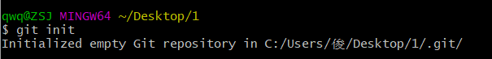

第二步：git add xxx

#添加上传文件，xxx为文件名或者用git add * 用*代表当前位置下的全部文件



第三步：git commit -m "xxx" #这里是添加文件属性说明 xxx为文件属性

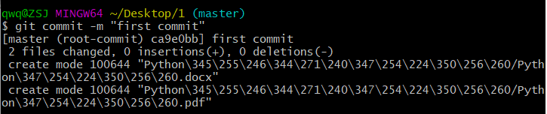

第四步：git config –global user.email "xxx@xxx.com" #添加github注册账号(邮箱)

git config –global user.name "xxx" #添加自己github的名称

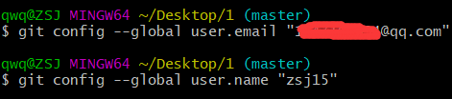

第五步：git remote add origin xxxxxxxxxxxx #建立本地和github仓库的连接

xxxxxxx为HTTPS的地址

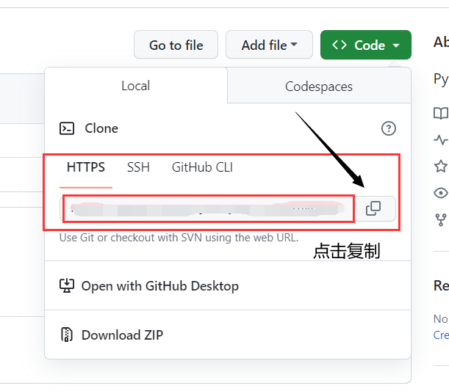



第六步：git push -u origin master #将文件上传github

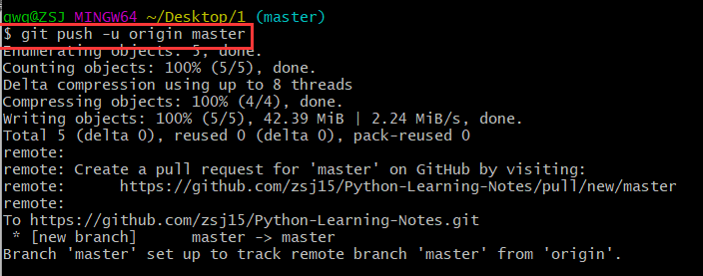

**其他的一些操作**

一：可以在config中来添加user的email和name来省略第四步。

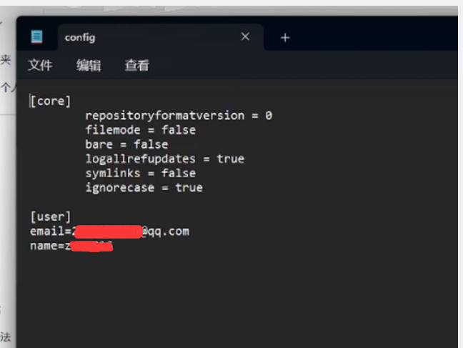

二：其他的上传操作及一些代码

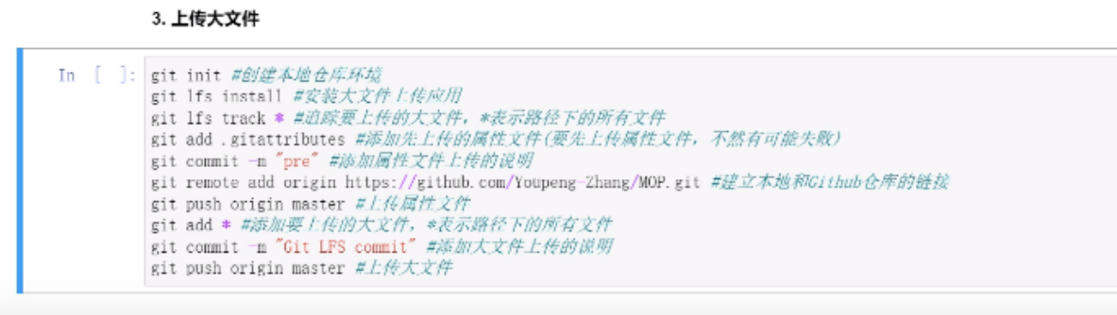

相关分支操作：

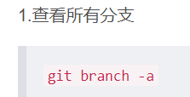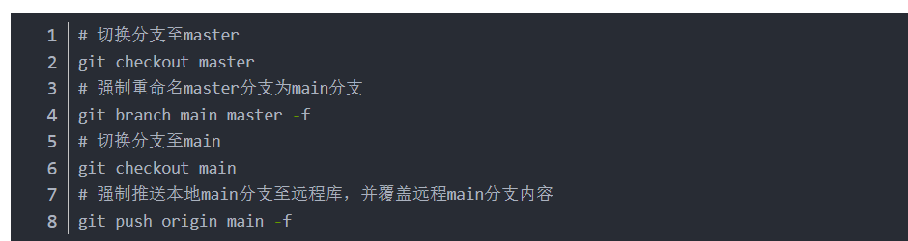

git branch xxx 创建分支xxx

git branch -a 查看所有分支

git push -a xxx 推送分支到远程仓库（github）

后台删除分支会导致本地缓存与实际的分支不一样，需要在git-bash中执行

git branch -d xxx xxx为远程库名称

